Antilles 2006 Exercice n°3 : À PROPOS DE LA LUMIÈRE ( 4 points)

Cet exercice décrit deux expériences utilisant une lumière de couleur rouge, émise par un laser, de longueur d’onde dans le vide λ = 633 nm.
On rappelle que l’indice de réfraction n d’un milieu est le rapport de la célérité c de la lumière dans le vide et de sa vitesse v dans le milieu considéré : n = $\frac{c}{v}$

1. PREMIÈRE EXPÉRIENCE
On place perpendiculairement au faisceau lumineux et à quelques centimètres du laser, une fente fine
et horizontale de largeur a. Un écran situé à une distance D de la fente, montre des taches lumineuses réparties sur une ligne verticale. La tache centrale plus lumineuse que les autres, est la plus large (voir figure 1 donnée en ANNEXE n°3, à rendre avec la copie).

1.1. Quel phénomène subit la lumière émise par le laser dans cette expérience ? Que peut-on en conclure par analogie avec les ondes mécaniques ?
1.2. L’angle θ (de la figure 1) est donné par la relation :
θ = $\frac{λ}{a}$ (relation (1))
1.2.1. Que représente cet angle ?
1.2.2. Préciser les unités de chaque terme intervenant dans cette relation.
1.2.3. Comment évolue la largeur de la tache centrale lorsqu’on réduit la largeur de la fente ?
1.3. Exprimer θ en fonction de la largeur de la tache centrale et de la distance D (relation (2)). L’angle θ étant faible, on pourra utiliser l’approximation tanθ ≈ θ.
1.4. En utilisant les relations (1) et (2), montrer que la largeur a de la fente s’exprime par le relation :
a = . Calculer a.
On donne : = 38 mm et D = 3,00 m.

2. DEUXIÈME EXPÉRIENCE
On utilise dans cette expérience, comme milieu dispersif, un prisme en verre d’indice de réfraction n (voir figure 2 en ANNEXE N°3 à rendre avec la copie).
On dirige, suivant une incidence donnée, le faisceau laser vers l’une des faces du prisme placé dans
l’air. On observe que ce faisceau est dévié. Un écran placé derrière le prisme montre un point
lumineux de même couleur (rouge) que le faisceau incident.

2.1. Quelle est la nature de la lumière émise par le laser ? Justifier votre réponse.
2.2. La célérité de la lumière dans le vide est c = 3,00×10⁸ m.s⁻¹.
2.2.1. Rappeler la relation entre la longueur d’onde λ de l’onde émise par le laser, sa fréquence ν et sa célérité c. Calculer v.
2.2.2. La valeur de ν varie-t-elle lorsque cette onde change de milieu de propagation ?
2.3. Donner les limites des longueurs d’onde dans le vide du spectre visible et les couleurs correspondantes. Situer les domaines des rayonnements ultraviolets et infrarouges par rapport au domaine du spectre visible.
2.4. L’indice de réfraction du verre pour la fréquence ν de l’onde utilisée est n = 1,61.
2.4.1. Pourquoi précise-t-on la fréquence ν de l’onde lorsqu’on donne la valeur de n ?
2.4.2. Calculer la longueur d’onde λ' de cette onde dans le verre.

On remplace la lumière du laser par une lumière blanche (figure 3 donnée en ANNEXE N°3 à
rendre avec la copie).

2.5. Qu’observe-t-on sur l’écran ?
2.6. Les traits en pointillé (figure 3) correspondent aux trajets de deux rayons lumineux de couleurs respectives rouge et bleu. Tracer, en les identifiant clairement, ces deux rayons. On rappelle que la déviation d augmente quand la longueur d’onde diminue.

3. TRANSITION QUANTIQUE DANS LE LASER
La radiation de fréquence ν émise par ce laser, correspond à la transition des atomes de néon d’un état d’énergie E₂ à un état d’énergie inférieure E₁. La variation d’énergie entre ces deux états excités est notée ΔE = E₂ – E₁.
3.1. Rappeler la relation qui lie ΔE et ν.
3.2. Calculer ΔE. Donner le résultat en eV.

Données : Constante de Planck : h = 6,62×10⁻³⁴ J.s
1 eV = 1,60×10^{–19} J
ANNEXE N°3 (À RENDRE AVEC LA COPIE)

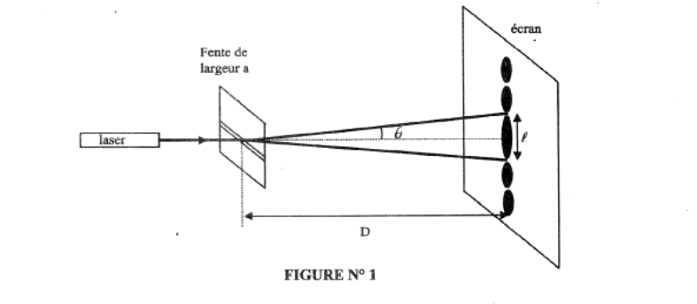
prisme
déviation d
FIGURE N°2
écran

prisme
FIGURE N°3
écran
Lumière blanche

